ΜΑΘΑΙΝΩ ΤΑ ΕΡΓΑΛΕΙΑ ΚΗΠΟΥΡΙΚΗΣ

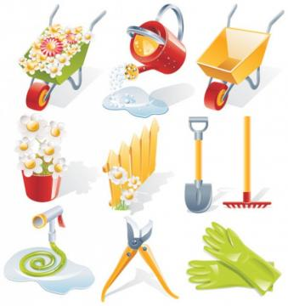

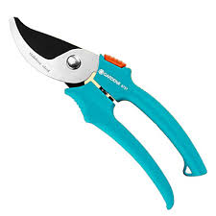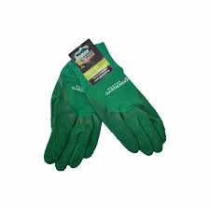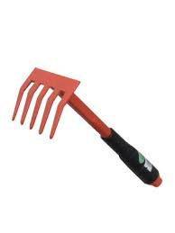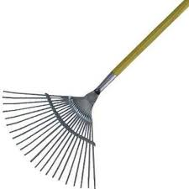
ΤΣΟΥΓΚΡΑΝΑ
ΓΑΝΤΙΑ
ΚΛΑΔΕΥΤΗΡΙΡΙΕ
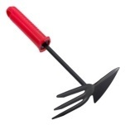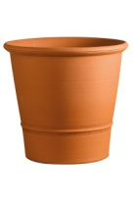
ΦΥΤΟΔΟΧΕΙΟ
ΤΣΟΥΓΚΡΑΝΑ ΣΚΟΥΠΑ
ΣΚΑΛΙΣΤΗΡΙ
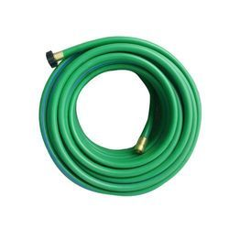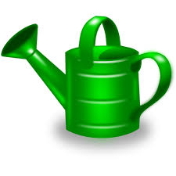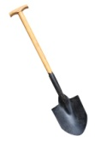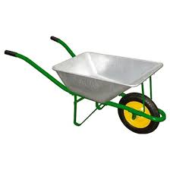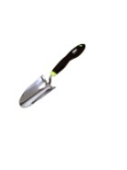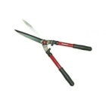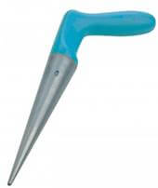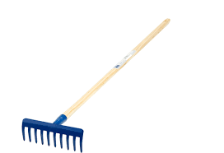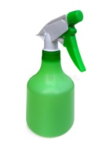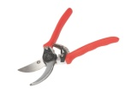
ΦΤΥΑΡΑΚΙ
ΤΣΑΠΑ
ΚΛΑΔΕΥΤΗΡΙ
ΚΛΑΔΕΥΤΗΡΙ
ΔΟΧΕΙΟ ΓΙΑ
ΠΟΤΙΣΜΑ
ΤΣΟΥΚΡΑΝΑ
ΚΑΡΟΤΣΙ
ΠΟΤΙΣΤΗΡΙ
ΛΑΣΤΙΧΟ

ΕΡΓΑΛΕΙΑ ΚΗΠΟΥΡΙΚΗΣ
ΦΥΤΕΥΤΗΡΙ

Τσάπα

H τσάπα είναι απαραίτητη για το σκάψιμο του χώματος, προκειμένου να γίνει αφράτο, καθώς και για να ενσωματώσουμε θρεπτικά εδαφοβελτιωτικά υλικά.

Καρότσι

Το καρότσι είναι βασικό εργαλείο κηπουρικής για την συγκέντρωση, την μεταφορά και την απόθεση χώματος, κοπριάς, καθώς και για την απομάκρυνση από πέτρες και ξύλα.

Τσουγκράνα και Τσουγκράνα σκούπα
Η τσουγκράνα είναι βασικό εργαλείο για να ισοπεδώνουμε το χώμα καθώς και να συγκεντρώνουμε διάφορα υλικά, όπως μικρές πέτρες, πεσμένα φύλλα, μικρά κλαδάκια και διάφορα άχρηστα αντικείμενα ώστε να διατηρήσουμε το έδαφος καθαρό.

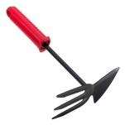
Σκαλιστήρι

Το σκαλιστήρι είναι μικρό εργαλείο κηπουρικής που χρησιμοποιείται για να αφρατεύουμε το χώμα και να απομακρύνουμε τα ανεπιθύμητα χόρτα γύρω από τα φυτά, χωρίς να φοβόμαστε πως θα τα τραυματίσουμε.

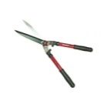
Κλαδευτήρι

Το κλαδευτήρι είναι βασικό εργαλείο κηπουρικής που χρησιμοποιούμε κυρίως για να κλαδέψουμε βλαστούς σε φυτά και σε δέντρα.

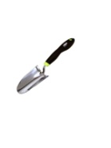
Φτυαράκι

Το φτυαράκι είναι απαραίτητο εργαλείο κηπουρικής, μικρό και βολικό για να ανοίγουμε μικρούς λάκκους σε αφράτο χώμα και να ενσωματώνουμε μέσα διάφορα υλικά όπως κοπριά, τύρφη, φυτόχωμα και βιολογικό λίπασμα.

Φυτευτήρι

Tο φυτευτήρι είναι μικρό πλαστικό, ξύλινο ή μεταλλικό εργαλείο που χρησιμοποιείται στον κήπο για να ανοίξουμε γρήγορα τρύπες για να φυτέψουμε μέσα τα μικρά λαχανικά μας.

Γάντια κηπουρικής
Με τα γάντια κήπου, διατηρούμε τα χέρια μας καθαρά ενώ παράλληλα δεν ερχόμαστε σε άμεση επαφή με χημικά λιπάσματα και ενοχλητικά υλικά όπως αγκάθια .

Λάστιχο, ποτιστήρι, δοχείο ποτίσματος

Χρησιμοποιούνται για το πότισμα φυτών, δέντρων σε μεγάλες ή μικρές επιφάνειες.

Φυτοδοχείο
Το φυτοδοχείο χρησιμοποιείται για να φυτεύουμε ανθοκομικά είδη, σπόρους και μικρά φυτά.

Καλή Μελέτη

